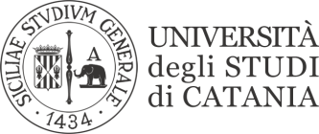

SESSIONE DI LAUREA STRAORDINARIA 2022

Si comunica che, in aggiunta alla regolare sessione di laurea prevista per il 27 ottobre, è indetta una sessione straordinaria di laurea per il mese di dicembre con le seguenti scadenze:

-Inizio seduta di laurea 15 dicembre 2022
-Domanda entro il 15 ottobre 2022
-Inserimento prova finale (laurea triennale) e tesi (laurea magistrale) online entro il 30 novembre 2022

*I laureandi dovranno inviare il frontespizio per e-mail (linguedidatticarg@unict.it) entro il termine dell'inserimento della prova finale/tesi.

